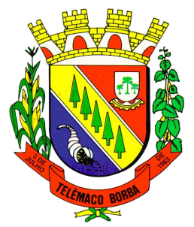
Câmara Municipal de Telêmaco Borba
Rua Oscar Hey, 99 – Centro – CEP: 84261-640 – Telêmaco Borba - Paraná
Fone: (42) 3272-1461 - FAX (42) 3272-0147
E-mail: camaratb@uol.com.br

LIDO NO EXPEDIENTE
ENCAMINHE-SE

Sala das Sessões, 15/10/2012

__________________________
Mario Cesar Marcondes
Presidente

INDICAÇÃO Nº 639/12

O Vereador que abaixo subscreve no uso de suas prerrogativas regimentais “INDICA AO SENHOR PREFEITO SOBRE A NECESSIDADE DE EXECUTAR O SERVIÇO DE CALÇAMENTO POLIÉDRICO NA RUA CIDADE NOVA NO BAIRRO SOCOMIM”.

J U S T I F I C A T I V A

Uma necessidade há um bom tempo vem sendo solicitada pelos moradores daquela rua, os quais vêm também a reclamar que, quando em dias de chuvas, tem muita dificuldade para saírem e adentrarem-se à suas residências.

Sala das Sessões, 15 de Outubro de 2.012.

Ezequiel Ligoski Betim
Vereador

